МИНОБРНАУКИ РОССИИ
Санкт-Петербургский государственный
электротехнический университет
«ЛЭТИ» им. В.И. Ульянова (Ленина)
Кафедра МОЭВМ

отчет
по лабораторной работе №1
по дисциплине «Базы данных»
Тема: Проектирование ER модели и структуры БД по текстовому описанию предметной области

Студент гр. 9383 |  | Камзолов Н.А.
Преподаватель |  | Заславский М.М.

Санкт-Петербург
2021
Цель работы.
Ознакомиться с правилами проектирования ER-моделей и структуры БД. Спроектировать собственную ER-модель, и на базе этой модели построить структуру БД.
Задание. Вариант 5.
Пусть требуется создать программную систему, предназначенную для работников приемной комиссии высшего учебного заведения. Она должна обеспечивать хранение, просмотр и изменение сведений об абитуриентах, а также о расписании экзаменов и консультаций. Результатом работы приемной комиссии должен быть список абитуриентов, зачисленных в институт. Секретарь приемной комиссии регистрирует абитуриентов. Для каждого абитуриента в базу данных заносятся следующие сведения: фамилия, имя, отчество, паспортные данные, какое учебное заведение, где и когда окончил, наличие золотой или серебряной медали, название кафедры и факультета, на которые поступает абитуриент. При регистрации абитуриенту выдают экзаменационный лист, имеющий уникальный номер, и сообщают номер группы и потока. Группы формируются на период вступительных экзаменов и объединяются в потоки по 3-4 группы. Для каждой группы по каждому предмету в базу данных заносится экзаменационная ведомость. Оценка, полученная абитуриентом, может быть изменена на апелляции. Абитуриент может не только подать, но и забрать документы, а также перевести их на другую кафедру. Для каждого потока формируется расписание консультаций и экзаменов по предметам. Медалисты сдают только один экзамен. Известно количество мест на каждый факультет. Приемная комиссия по результатам экзаменов должна сформировать списки абитуриентов, зачисленных в институт. Секретарю приемной комиссии могут потребоваться следующие сведения:

Выполнение работы.
ER-диаграмма.
В ходе анализа текста задания для проектирования ER-модели были выделены следующие сущности: «Факультет», «Кафедра», «Абитуриент», «Запись экзаменационного листа», «Группа», «Поток», «Предмет», «Запись расписания».
Между сущностями были выделены следующие связи:
- Сущность «Кафедра» зависит от сущности «Факультет», поскольку вне факультета кафедра существовать не может.
- Связь между сущностями «Кафедра» и «Абитуриент» 1 к 0..N. Так как на «Кафедру» могли подать документы 0, 1 или несколько «Абитуриентов», а «Абитуриент» мог подать документы только на одну «Кафедру».
- Связь между сущностями «Абитуриент» и «Группа» 1..N к 1. Так как в «Группу» может быть помещено несколько «Абитуриентов», но хотя бы один (не было смысла бы создавать «Группу» без «Абитуриентов»), а «Абитуриент» может быть только в одной группе.
- Связь между сущностями «Группа» и «Поток» 1..N к 1. Так как в одном «Потоке» может находится несколько «Групп», но не менее одной(не было смысла бы создавать «Поток» без «Групп»), а «Группа» может состоять только в одном «Потоке».
- Связь между сущностями «Поток» и «Запись расписания» 1 к 0..N. Так как в «Запись расписания» может принадлежать только одному «Потоку», а «Поток» может иметь несколько или не иметь совсем «Записей расписания».
- Связь между сущностями «Запись расписания» и «Предмет» 0..N к 1. Так как «Запись расписания» имеет один и только один предмет, а «Предмет» может иметь несколько «Записей расписания», а может и не иметь совсем.
- Между сущностями «Абитуриент», «Группа» и «Предмет» - тернарная. Это можно увидеть из контекста задачи: «Для каждой группы по каждому предмету в базу данных заносится экзаменационная ведомость»
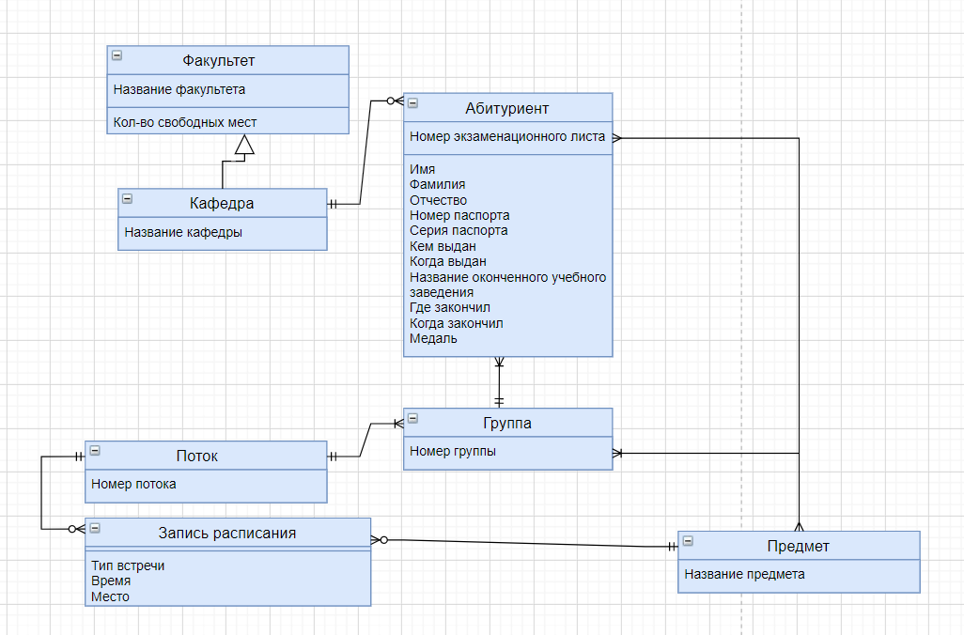
Рисунок 1 – ER-диаграмма.

Структура БД.
Раскрыв связи, получившиеся в ER-диаграмме, с помощью набора правил, получим следующую структуру БД:
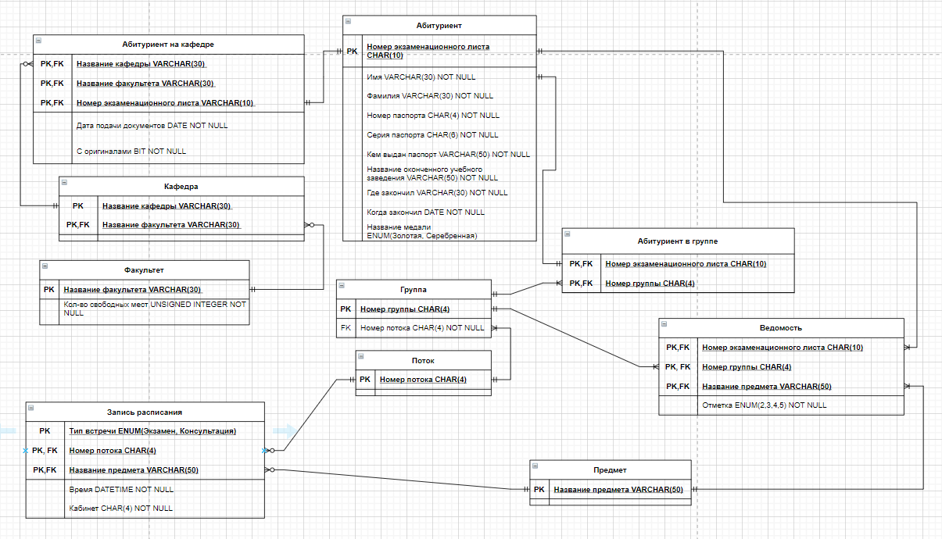
Рисунок 2 – структура БД.
Доказательство НФБК.
Первая нормальная форма:
- В каждой ячейке всех таблиц лежит атомарное значение (нет составных).
- В столбцах хранятся данные одного типа.
- Отсутствуют массивы и списки в любом виде.
Вторая нормальная форма:
- Таблицы находится в первой нормальной форме.
- Каждая таблица имеет ключ.
- Все не ключевые столбцы зависят от полного ключа, если он составной. Если из любой таблицы с составным ключом убрать один из ключей, то мы не сможем однозначно определить его не ключевые столбцы.
Третья нормальная форма:
- Таблицы находятся во второй нормальной форме.
- Во всех таблицах каждый не ключевой атрибут не транзитивно зависит от первичного ключа.
Нормальная форма Бойса-Кодда:
- Таблицы находятся в третьей нормальной форме.
- Ключевые атрибуты составного ключа не зависят от не ключевых атрибутов (в таблицах с составным ключом).
Выводы.
Произошло ознакомление с правилами проектирования ER-моделей и структуры БД. Спроектирована собственная ER-модель, и на базе этой модели построена структура БД.

ПРИЛОЖЕНИЕ А
ССЫЛКА НА PULL REQUEST
https://github.com/moevm/sql-2021-9383/pull/3

